**Lego MINDSTORMS NXT  
Grundlegende Linienverfolgung – Schritt für Schritt Anleitung**

Linienverfolgung funktioniert indem der Lichtsensor Veränderungen in dem reflektierten Licht von hellen und dunklen Oberflächen erkennt.  
Dann weist der Switch-Block den Motor an, die Geschwindigkeit abhängig von dem Lichtsensorwert zu verändern.

Bei der grundlegenden Linienverfolgung liest der Lichtsensor den Lichtwert. Wenn der gelesene Wert dunkler ist als der vorgegebene Wert, dann dreht sich das linke Rad und das rechte Rad bleibt stehen. Wenn der gelesene Wert heller ist als der vorgegebene Wert, dreht sich das rechte Rad und das linke Rad bleibt stehen.

Der Pseudocode für die Linienverfolgung sieht so aus:

|  |
| --- |
| Schleife (für immer)     Wenn Lichtwert < 40        Power Linker Motor = 40        Power Rechter Motor = 0     Wenn Lichtwert > 40        Power Rechter Motor = 40        Power Linker Motor = 0 |

**Roboter Projekt 1b:  Grundlegende Linienverfolgung**

**Ziele:**

Benutze konditionale Switch-Blöcke um die Eingabewerte des Lichtsensors auszuwerten

Benutze den Schleifen-Block (Loop) um den Switch-Block zu wiederholen

**Projekt:**  
Schreibe ein NXT-G Programm das deinen Roboter mit Hilfe eines einfachen Algorithmus einer Linie folgen lässt

**Prozess:**  
  
1.  Öffne die Mindstorms NXT-G Software. (Doppelklick das orange, quadratische Icon).

http://www.nebomusic.net/OrangeSquare.jpg  
  
2.  Benenne dein Programm „<Nachname>-Linienverfolgung“ und Klicke „GO.“

3.  Zieh einen Switch-Block in den Programmierbereich.  
    a. Setze den Sensor auf „Lichtsensor“

    b. Setze den Vergleich auf < 40.  
  
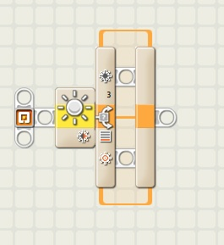  
  
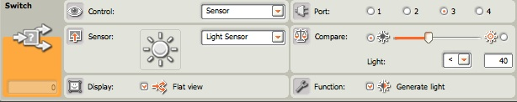

4.  Zieh einen Motor-Block an die Oberseite innerhalb des Switch-Blocks   
  
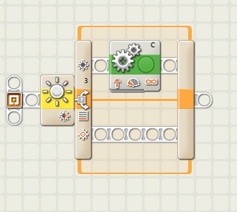

5.  Setze die Motorblock Parameter auf:  
    a. Motor Auswahl = C   
    b. Power = 40  
    c. Dauer = Endlos  
  
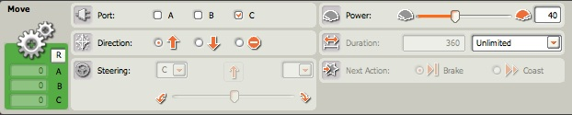

6.  Nimm einen weiteren Motor-Block und setze ihn nach oben innerhalb des Switch-Blocks.  
  
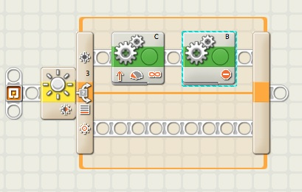

7.  Setze die Motor Parameter auf:  
    a. Motor Auswahl = B  
    b. Richtung = Stop  
  
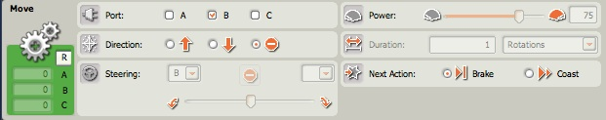  
  
8.  Nimm noch einen Motor Block und setze ihn nach unten innerhalb des Switch-Blocks.  
  
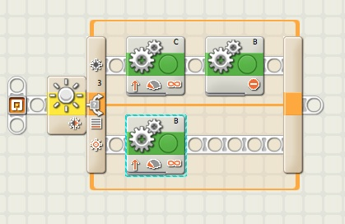  
  
9.  Setze die Motor Parameter auf:  
    a. Motor Auswahl = B  
    b. Power = 40  
    c. Laufzeit = Unendlich  
  
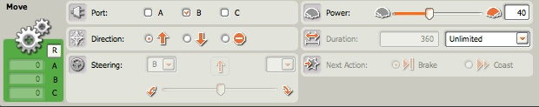

10.  Nimm noch einen Motor-Block und setze ihn nach unten innerhalb des Switch-Blocks.  
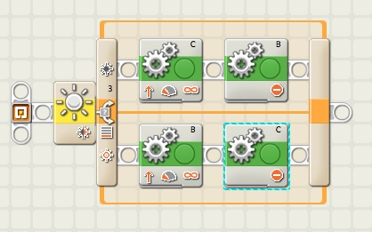

11. Setze die Motor Parameter auf:  
    a. Motor Auswahl = C  
    b. Richtung = Stop  
  
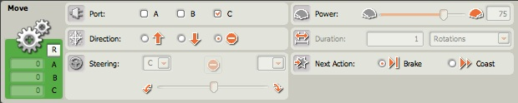

12.  Zieh einen Schleifenblock in den Programmierbereich und platziere ihn links von dem Switch-Block.  
  
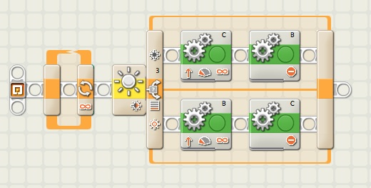  
13.  Zieh den Switch-Block innerhalb des Schleifen-Blocks.  
  
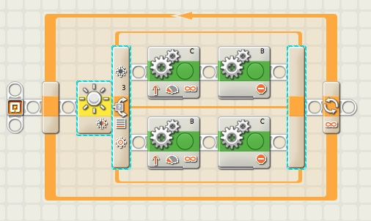

14.  Speicher das Programm.  (Datei -> Speichern)

15.  Lade es herunter und teste es mit dem Roboter.

Notizen:  
A. Du wirst noch mit den Einstellungen für Lichtwert und Motorgeschwindigkeit arbeiten müssen, damit der Linienfolger besser die Linie abhängig von Licht und Pfad der Linie verfolgen kann. Eine langsamere Motorgeschwindigkeit erlaubt es dem Roboter auch eine kurvigeren Linie zu folgen.

B.  Dieses Programm verfolgt die rechte Seite von der Linie. Wie kann es verändert werden, damit es die Linke Seite der Linie verfolgt?

C.  Der Roboter fährt noch etwas wacklig während er die Linie verfolgt. Wie kannst du das Programm verändern um eine effizientere Bewegung mit dem Roboter zu machen?